主要是有四个命令，

svn log用来展示svn 的版本作者、日期、路径等等；

svn diff，用来显示特定修改的行级详细信息；

svn cat，取得在特定版本的某文件显示在当前屏幕；

svn  list，显示一个目录或某一版本存在的文件。

svn diff -r 101 svn://192.168.1.145/javacode/jnwtv-test/;  #比较javacode/jnwtv-test/ 目录下本地代码和版本号为101的所有文件的不同;

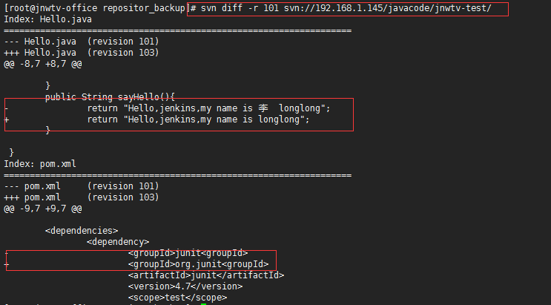

svn diff -r 101 svn://192.168.1.145/javacode/jnwtv-test/Hello.java;  #比较你的本地代码和版本号为101的Hello.java文件的不同;

svn diff -r 101:102 svn://192.168.1.145/javacode/jnwtv-test/;  #比较版本101和版本102之间此目录javacode/jnwtv-test/ 下的不同;

svn diff -r 101 svn://192.168.1.145/javacode/jnwtv-test/Hello.java;  #比较版本101和版本102之间的Hello.java文件的变化。

查看修改的信息使用 log 指令，如下：

svn log svn://192.168.1.145/javacode/jnwtv-test/Hello.java;  #什么都不加会显示所有版本commit的日志信息;

svn log –r 101: 102svn://192.168.1.145/javacode/jnwtv-test/Hello.java;  #只看版本101和版本102的日志信息;

svn log svn://192.168.1.145/javacode/jnwtv-test/Hello.java;  #查看文件Hello.java的日志修改信息;

svn log -v dir;  #查看目录的日志修改信息,需要加v;

查看某个版本的某个文件内容，使用cat指令，如下：

svn cat -r 4 test.c;  #查看版本4中的文件test.c的内容,不进行比较;

不用下载到本地查看文件的各种信息，使用 list 指令，如下：

svn list http://svn.test.com/svn  #查看目录中的文件;

svn list -v http://svn.test.com/svn  #查看详细的目录的信息(修订人,版本号,文件大小等);